1. Modifier le langage « <html lang="Default"> mettre FR
2. Meta name keywords les réduire et rationnaliser éviter les doublons triplons
3. Meta description :« faire une brève présentation du site (c’est ce qui apparaîtra sur les moteurs de recherches » entre 70 et 320 caractères resté dans le même champ lexicale
4. Meta name =robots content « all » instruction donnée à Google pour afficher le site sans restriction
5. Balise title : Intégré un titre
6. Image éviter le format BMP au profit du JPEG cela réduira considérablement la durée de chargement de la page critère important en matière de référencement

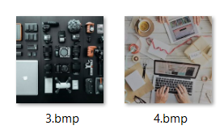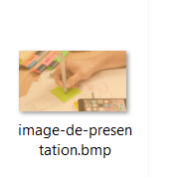

1. Maillage incohérent lien vide erreur d’exploitation 404 (supprimer)
2. Structure HTML incohérent uniquement des DIV ajouter des sections aside et footer
3. Footer bcp trop de lien à supprimer
4. Accentuer les contrastes
5. Ajuster la page à la taille de l’écran (dépassemement)
6. Absence de responsive et media queries(trafic sur le mobile supérieur au dekstop)